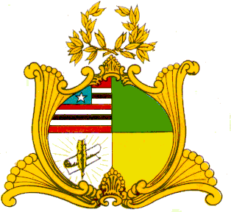

**ASSEMBLEIA LEGISLATIVA DO ESTADO DO MARANHÃO**

**Gabinete do Deputado Bira do Pindaré**

Avenida Jerônimo de Albuquerque, s/n, Sítio do Rangedor – Cohafuma

São Luís - MA – 65.071-750 - Tel. 3269-3452 – deputadobiradopindare@gmail.com

**INDICAÇÃO Nº /2017**

Senhor Presidente,

Nos termos do Art.152 do Regimento Interno da Assembleia Legislativa do Estado do Maranhão, solicitamos que a presente Indicação seja encaminhada ao Excelentíssimo Senhor Governador do Estado do Maranhão, o Senhor Flávio Dino, para que determine ao Presidente da CEMAR, o Senhor Augusto Miranda da Paz Júnior, que proceda à realização de serviço de posteamento e instalação de iluminação pública no Residencial Luís Fernando, em Paço do Lumiar.

Esta indicação atende as demandas da Associação Beneficente de Moradores do Residencial Luís Fernando e se justifica em razão da ineficiência da iluminação pública nessa localidade, o que traz muita insegurança e perigos para a comunidade, que não pode trafegar pelas ruas a noite.

Assembleia Legislativa do Estado do Maranhão, em 06 de maio de 2017.

Bira do Pindaré

Deputado Estadual